Официальное периодическое печатное издание,
предназначенное для опубликования
правовых актов органов местного самоуправления
Ольхово-Рогского сельского поселения и иной официальной информации

Содержание:

1. Решение Собрания депутатов Ольхово-Рогского сельского поселения от 25.05.2021 №264 « О целесообразности изменения границ муниципального образования Ольхово-Рогское сельское поселение».

РОСТОВСКАЯ ОБЛАСТЬ
МИЛЛЕРОВСКИЙ РАЙОН
СОБРАНИЕ ДЕПУТАТОВ
ОЛЬХОВО-РОГСКОГО СЕЛЬСКОГО ПОСЕЛЕНИЯ

РЕШЕНИЕ
О целесообразности изменения
границ муниципального образования
Ольхово-Рогское сельское поселение

Принято
Собранием депутатов 25 мая 2021 года

На основании части 4 статьи 12 Федерального закона от 6 октября 2003 года № 131-ФЗ «Об общих принципах организации местного самоуправления в Российской Федерации», статьи 10 Областного закона
от 28 декабря 2005 года № 436-ЗС «О местном самоуправлении в Ростовской области», Устава муниципального образования «Ольхово-Рогское сельское поселение», в целях описания и утверждения границ муниципального образования «Ольхово-Рогское сельское поселение» в соответствии с требованиями градостроительного и земельного законодательства, а также с учетом мнения населения Собрание депутатов Ольхово-Рогского сельского поселения
РЕШИЛО:
1. Признать целесообразным изменение границ муниципального образования «Ольхово-Рогское сельское поселение» согласно приложению к настоящему решению путем включения в состав территории Ольхово-Рогского сельского поселения земельного участка площадью 39,91 га из состава территории Первомайского сельского поселения.
2. Настоящее решение вступает в силу со дня его официального опубликования.
3. Контроль за исполнением настоящего решения возложить на главу Администрации Ольхово-Рогского сельского поселения (Морозов С.Н.).

Председатель Собрания депутатов - глава
Ольхово-Рогского сельского поселения Л.А.Богомаз

село Ольховый Рог
25 мая 2021 года
№ 264

Приложение
к решению Собранию депутатов
Ольхово-Рогского сельского поселения
от 25.05.2021 г. № 264 «О целесообразности изменения границ муниципального образования
«Ольхово-Рогское сельское поселение»
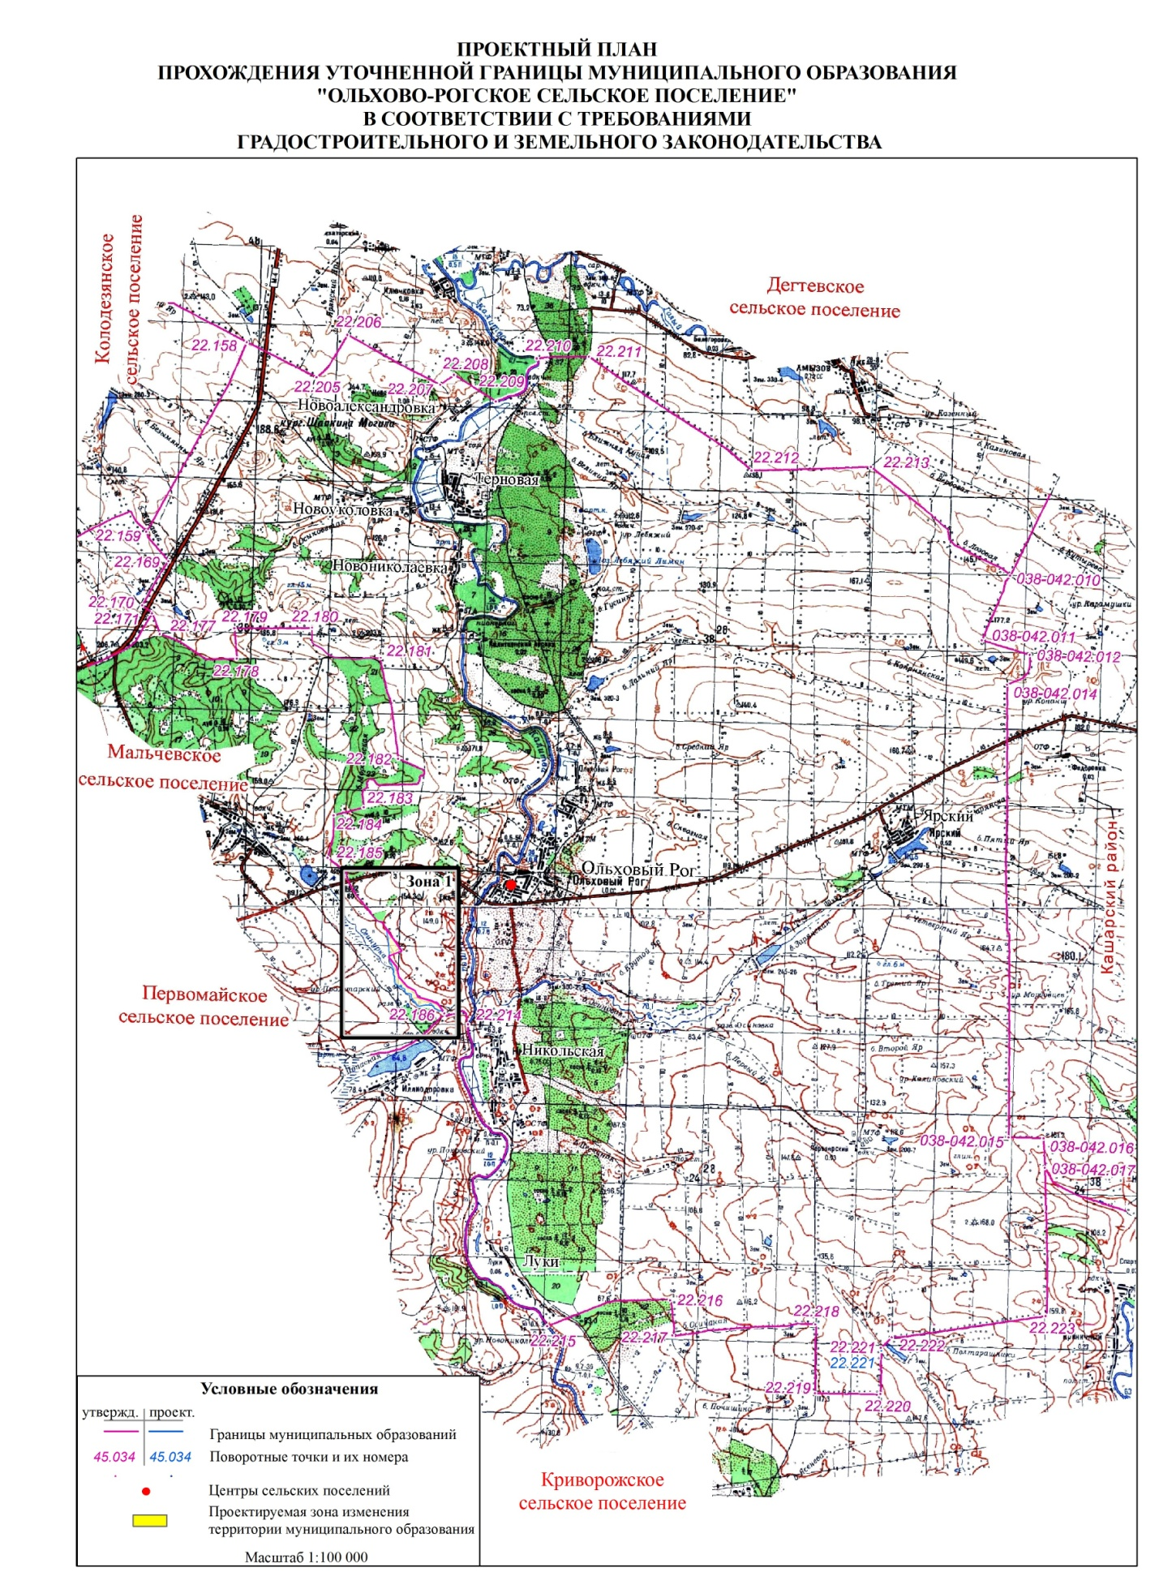

Тираж: 10 экз.  Цена : бесплатно | Главный редактор: С.Н.Морозов | Адрес редакции (типографии): 346125, Ростовская область Миллеровский район,  сл. Никольская, ул. Центральная, 9,
Издатель: Администрация Ольхово-Рогского сельского поселения | Учредитель: Администрация Ольхово-Рогского сельского поселения
Отпечатано: Администрация Ольхово-Рогского сельского поселения  346125, Ростовская область Миллеровский район, сл. Никольская, ул. Центральная, 9  тел. 8(86385)55690 | Информационный бюллетень учрежден постановлением Администрации Ольхово-Рогского сельского поселения от 20.08.2019 № 22

